第1章 了解SQL
- 数据库是保存有组织的数据的容器。数据库管理系统，简称DMBS。
- 在数据库领域，文件称为表。表是一种结构化的文件，可用来存储某种特定类型的数据。存储在表中的数据是一种类型的数据或一个清单。
- 表由列组成，列中存储着表中某部分的信息。列是表中的一个字段，所有表都是由一个或多个列组成的。行是表中的一个记录。
- 唯一标识表中每行的这个列（或这组列）称为主键。主键用来表示一个特定的行。

第2章 检索数据
- SELECT语句：
- 检索单个列：
SELECT prod_name
FROM Products;
从Products表中检索一个名为prod_name的列。
- 在SELECT后给出多个列名，检索多个列，列名之间必须以逗号分隔：
SELECT prod_id,prod_name,prod_price
FROM Products;

- 使用星号（*）检索所有列：
SELECT *
FROM Products;
返回表中所有列。
- SQL语句不区分大小写。多条SQL语句必须以分号（;）分隔。事实上多数DBMS不需要在单条SQL语句后加分号，但即使不一定需要，加上分号肯定没有坏处。

第3章 排序检索数据
- 关系数据库理论认为，如果不明确规定排序顺序，则不应该假定检索出的数据的顺序有意义。
- SQL语句由子句构成，有些子句是必需的，而有的可选。一个子句通常由一个关键定加上所提供的数据组成。
- 为了明确地排序用SELECT语句检索出的数据，可使用ORDER BY子句：
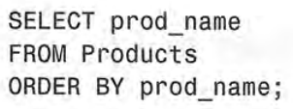

这句语句除了指示DBMS软件对prod_name列以字母顺序排序。
在指定一条ORDER BY子句时，应保证它是SELECT语句中最后一条子句。该子句的次序不对将会出现错误消息。
- 为了按多个列排序，简单指定列名，列名之间用逗号分开即可（就像选择多个列时所做的那样）。
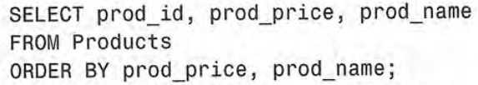

检索3个列，并按其中两个列对结果进行排序——首先按价格，然后再按名称排序。
- 除了能用列名指出排序顺序外，ORDER BY还支持按相对位置进行排序。
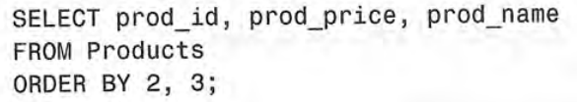

ORDER BY 2表示按SELECT清单中第二个列进行排序。
- 数据排序不限于升序排序（从A到Z）。这只是默认的排序顺序，还可以使用ORDER BY子句以降序（从Z到A）顺序排序。为了进行降序排序，必须指定DESC关键字:
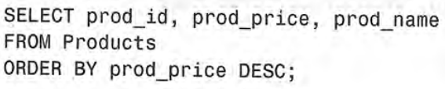

如下面的例子以降序排序产品，然后再对产品名排序：
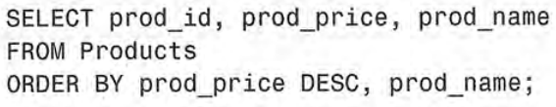

DESC关键字只应用到直接位于其前面的列名。如果想在多个列上进行降序排序，必须对每个列指定DESC关键字。
- 在字典排序顺序中，A被视为与a相同，这是大多数数据库管理系统的默认行为。

第4章 过滤数据
- 只检索所需数据需要指定搜索条件，搜索条件也称为过滤条件。在SELECT语句中，数据根据WHERE子句指定的搜索条件进行过滤。WHERE子句在表名（FROM子句）之后给出。
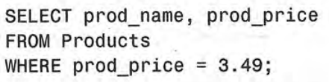

这条语句从products表中检索两个列，但不返回所有行，只返回prod_price值为3.49的行。
注：WHERE子句应该位于WHERE之后，否则将会产生错误。
- SQL的条件操作符：
- 检查单个值：
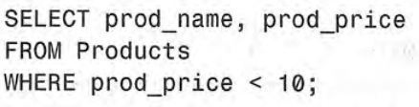

列出价格小于10美元的所有产品。
- 不匹配检查：
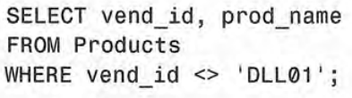

列出不是由供应商DLL01制造的所有产品。单引号用来限定字符串。如果将值与串类型的列进行比较，则需要限定引号。用来与数值进行比较的值不用引号。!=和<>通常可以互换使用，但并非所有DBMS都支持这两种不等于操作符。
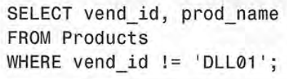

- 为了检查某个范围的值，可使用BWTEEN操作符。其语法与其他WHERE子句的操作符稍有不同，因为它需要两个值，即范围的开始值和结束值。
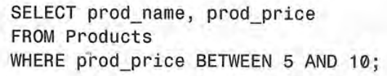

检索价格在5美元和10美元之间的所有产品。
- SELECT语句有一个特殊的WHERE子句，可用来检查具有NULL值的列，这个WHERE子句就是IS NULL子句。语法是：
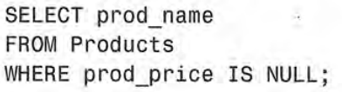

返回没有价格的所有产品。

第5章 高级数据过滤
- 为了进行更强的过滤控制，SQL允许给出多个WHERE子句。这些子句可以两种方式使用，即：以AND子句的方式或OR子句的方式使用。
- 为了通过不止一个列进行过滤，可使用AND操作符给出WHERE子句附加条件。
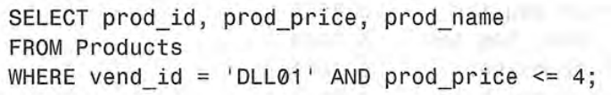

检索由供应商DLL01制造且价格小于等于4美元的所有产品的名称和价格。
- OR操作符与AND操作符不同，它指示数据库管理系统软件检索匹配任一条件的行。事实上，许多DBMS在OR WHERE子句的第一条件满足的情况下，不再计算第二个条件。
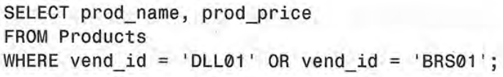

检索由任一指定供应商制作的所有产品的产品名和价格。
- WHERE可包含任意数目的AND和OR操作符。但是，注意SQL在处理OR操作符前，优先处理AND操作符。
- IN操作符用来指定条件范围，范围中的每个条件都可以进行匹配。IN取合法值的由逗号分隔的清单，全都括在圆括号中。
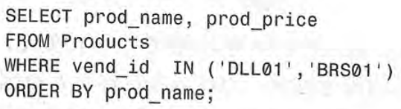

此SELECT语句检索供应商DLL01和BRS01制造的所有产品。
IN WHERE子句是用来指定要匹配值的清单的关键字，功能与OR相当。
- WHERE子句中的NOT操作符有且只有一个功能，那就是否定它之后所跟的任何条件。NOT可以用在要过滤的列前，而不仅是在其后。NOT WHERE子句中用来否定后跟条件的关键字。
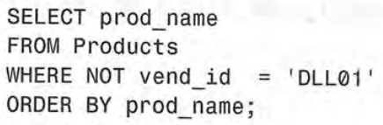

匹配非DLL01之外的其他所有东西。也可以使用<>操作符来完成。

第6章 用通配符进行过滤
- LIKE操作符指定后跟的搜索模式是通配符匹配而不是直接相等匹配。
- 最常使用的通配符是百分号（%），表示任何字符出现任意次数。
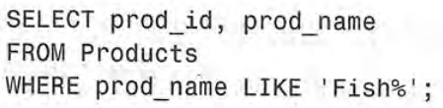

匹配任意以Fish起头的词。通配符可在搜索模式任意位置使用，并且可以使用多个通配符。
- 另一个有用的通配符是下划线（_）。下划线的用途与%一样，但下划线只匹配单个字符而不是多个字符。
- 方括号（[]）通配符用来指定一个字符集，它必须匹配指定位置的一个字符。
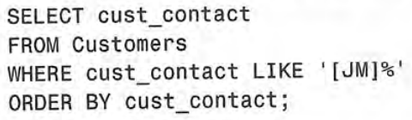

[JM]匹配任何以方括号中字母开头的联系人名，它也只能匹配单个字符。通配符[]可以使用前缀^（脱字符）来否定。
- 通配符使用技巧：
- 不要过分使用通配符。
- 在确实需要使用通配符时，除非绝对有必要，否则不要把它们用在搜索模式的开始处。
- 仔细注意通配符的位置。

第7章 创建计算字段
- 计算字段并不实际存在于数据库表中，计算字段是运行时在SELECT语句内创建的。
- 拼接指将值联结到一起构成单个值。
- 在SQL中的SELECT语句中，可使用一个特殊的操作符来拼接两个列。此操作符可用加号（+）或两个竖杠（||）表示，这有赖于具体的DBMS。
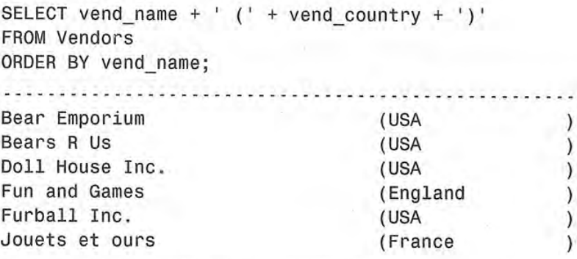
- 使用SQL的RTRIM()函数去掉计算字段两个列之间的空格：
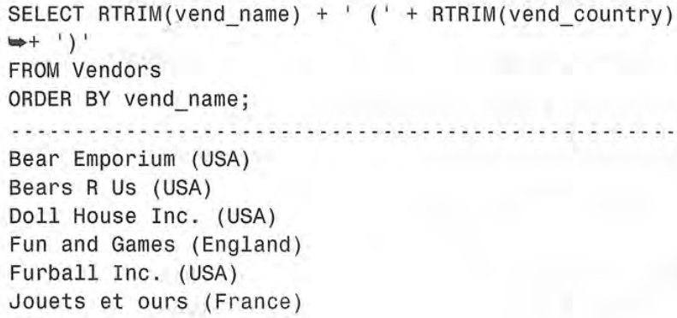

- SQL支持列别名，使用AS关键字定义别名。
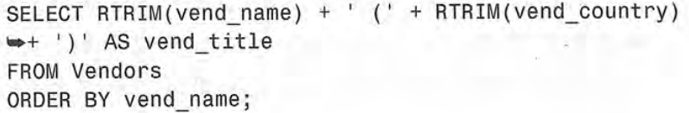
- SQL支持加减乘除四种基本的算术计算：
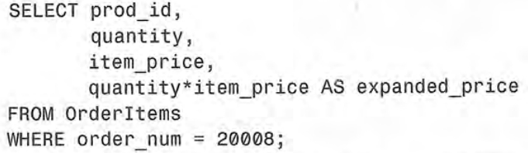

第8章 使用函数
- SQL函数不是可移植的。为了代码的可移植，许多SQL程序员不赞成使用特殊实现的功能。
- 大多数SQL实现支持以下类型的函数：
- 用于处理文本串的文本函数
- 用于在数值数据上进行算术操作的数值函数
- 用于处理日期和时间值并从这些值中提取特定成分的日期和时间函数
- 返回DBMS正使用的特殊信息的系统函数。
- RTRIM()函数去除列值右边的空格。UPPER()将文本转换为大写。
- 日期和时间采用相应的数据类型存储在表中，每种DBMS都有自己的变体。
- 日期和时间函数在SQL中具有重要的作用，不幸的是，它们很不一致，可移植性最差。
- DATEPART()函数返回日期的某一部分。
- 数值处理函数仅处理数值数据。这些函数一般主要用于代数、三角或几何运算。数值函数是最一致最统一的函数。

第9章 汇总数据
- 聚焦函数是指运行在行组上，计算和返回单个值的函数。
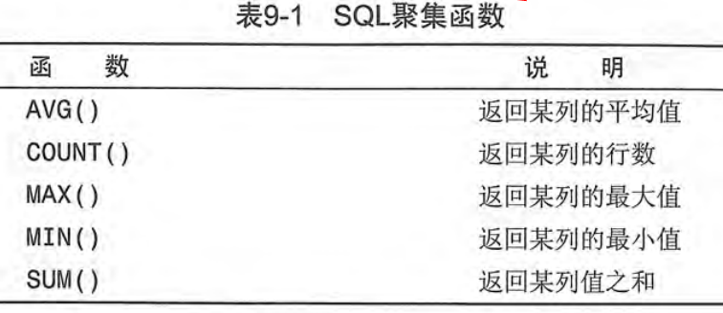
- AVG()函数
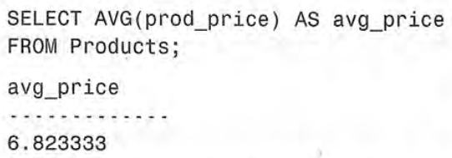

AVG()只能用来确定特定数值列的平均值，而且列名必须作为函数参数给出。为了获得多个列的平均值，必须使用多个AVG()函数。
- COUNT()函数有两种使用方式：
- 使用COUNT(*)对表中行的数目进行计数，不管表列中包含的是空值还是非空值。
- 使用COUNT(column)对特定列中具有值的行进行计数，忽略NULL值。
- SELECT语句可根据需要包含多个聚焦函数：
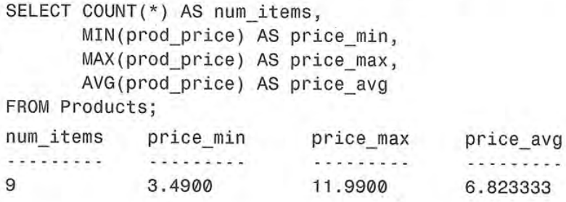

第10章 分组数据
- 分组允许把数据分为多个逻辑组，以便能对每个组进行聚焦计算。
- 分组是在SELECT语句的GROUP BY子句中建立的。
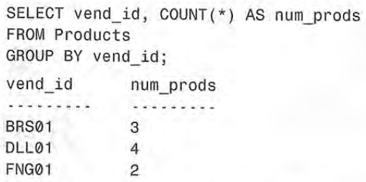

GROUP BY子句必须出现在WHERE子句之后，ORDER BY子句之前。
- HAVING非常类似于WHERE，事实上，目前为止所学过的所有类型的WHERE子句都可以用HAVING来替代。唯一的差别是WHERE过滤行，而HAVING过滤分组。
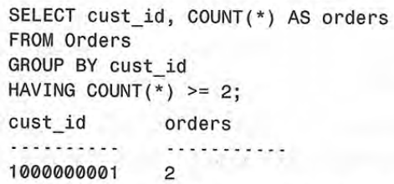

过滤COUNT(*)>=2（两个及两个以上订单）的那些分组。
- 迄今为止所学过的子句：（where、having、GROUP BY、ORDER BY）
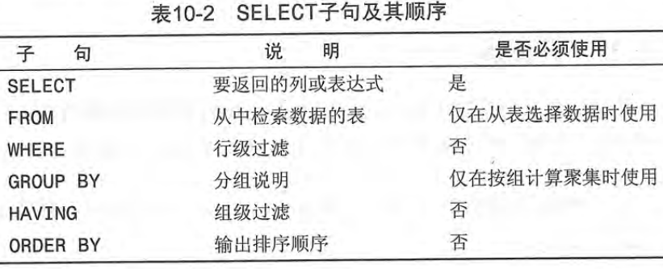
- 对于能嵌套的子查询的数目没有限制，不过出于性能考虑，不应该嵌套太多的子查询：
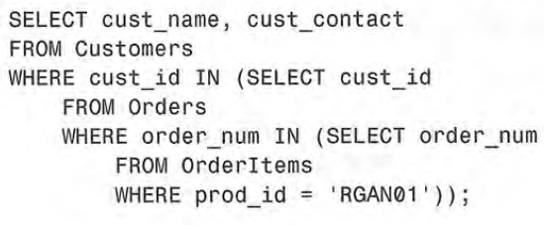

第12章 联结表
- 关系表的设计就是要保证把信息分解成多个表，一类数据一个表。各表通过某些常用的值互相关联。
- 主键和外键：
- 关系型数据库中的一条记录中有若干个属性，若其中某一个属性组(注意是
组)能唯一标识一条记录，该属性组就可以成为一个主键。比如，学生表(学号、姓名、性别、班级) ，其中每个学生的学号是唯一的，学号就是一个主键；课程表(课程编号、课程名、学分) ，其中课程编号是唯一的，课程编号就是一个主键。
- 外键用于与另一张表的关联。成绩表中的学号不是成绩表的主键，但它和学生表中的学号相对应，并且学生表中的学号是学生表的主键，则称成绩表中的学号是学生表的外键。
- 能够适应不断增加的工作量而不失败，设计良好的数据库或应用程序称之为可伸缩性好。
- 如果数据存储在多个表中，使用联结来在单条SELECT语句检索出数据。联结是一种机制，用来在一条SELECT语句中关联表，因此称之为联结。
- 联结的创建非常简单，规定要联结的所有表以及它们如何关联即可：
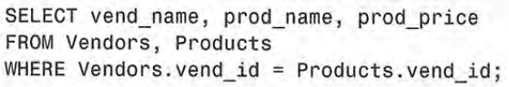

使用WHERE子句正确联结，WHERE子句指示DBMS匹配Vendors表中的vend_id和Products表中的vend_id。应该保证所有联结都有WHERE子句，否则DBMS将返回比想要的数据多得多的数据。
- 目前为止所用的联结称为等值联值，它基于两个表之间相等测试。这种联结也称为内部联结。其实，对于这种联结可以使用稍微不同的语法来明确指定联结的类型。下面的例子和第5点例子结果完成相同：
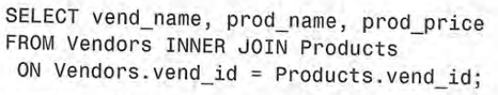

两个表之间的关系以及INNER JOIN指定，ON子句指定联结条件。
注：ANSI SQL规范首选INNER JOIN语法。
- SQL对一条SELECT语句中可以联结的表的数目没有限制。创建联结的基本规则也相同。首先列出所有表，然后定义表之间的关系。
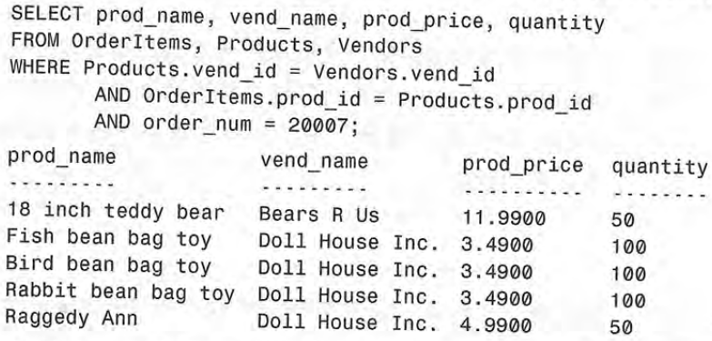
显示编号为20007的订单中的物品。
- 处理联结非常耗费资源，不要联结不必要的表。

第13章 创建高级联结
- 别名除了用于列名和计算字段外，SQL还允许给表名起别名。这样做有两个主要理由：
- 缩短SQL语句；
- 允许在单条SELECT语句中多次使用相同的表。
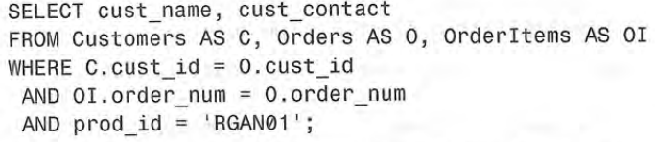
- 现在来看3种其他联结，它们分别是：自联结、自然联结和外部联结。
- 自联结：
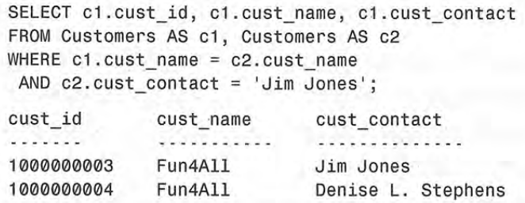
此例子Customers表在FROM子句中出现了两次，虽然是合法的，但对Customers的引用具有二义性，因为DBMS不知道你引用的是哪个Customers表。为了解决这个问题，使用表别名。
- 自然联结：标准的联结返回所有数据，甚至相同的列多次出现。自然联结排除多次出现，使每个列只返回一次。通过对表使用通配符（SELECT *），对所有其他表的列使用明确的子集来完成的。
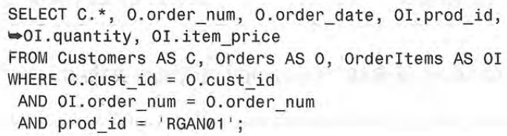
注：在这个例子中，通配符只对第一个表使用。所有其他列明确列出，所以没有重复的列被检索出来。
- 外部联结：许多联结将一个表中的行与另一个表中的行相关联。但有时候会需要包含没有关联行的那些行。联结包含了那些在相关表中没有关联的行，这种类型的联结称为外部联结。
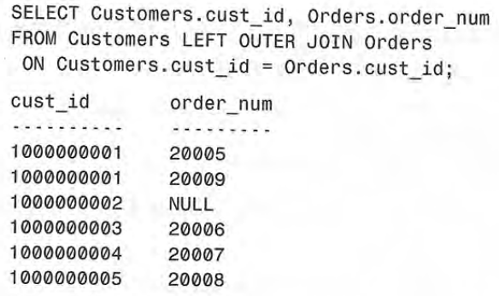

使用关键字OUTER JOIN来指定联结的类型。与内部联结不同，外部联结还包括没有关联行的行。在使用OUTER JOIN语法时，必须使用RIGHT或LEFT关键字指定包括其所有行的表（RIGHT指出的是OUTER JOIN右边的表）。
为了检索出所有客户，包括那些没有订单的客户，可如下进行：
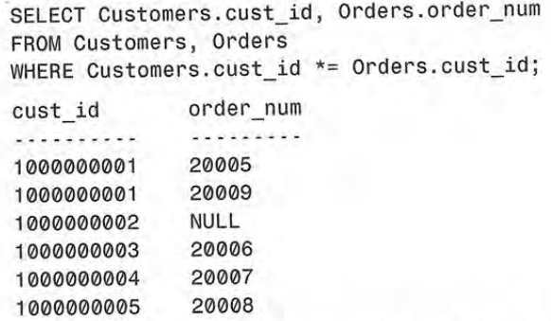
*=操作符用来指定应该包括Customers表中的每一行，*=为左外部联结操作符。它从左边表中检索所有行。与左外部联结相对的是右外部联结，由=*指定，可用它来返回列在操作符右边的表中所有行。
- 全外部联结检索两个表中所有行并关联那些可以关联的行，包括来自两个表的不关联的行：
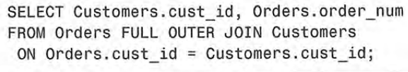

第14章 组合查询
- SQL允许执行多个查询，并将结果作为单个查询结果返回，这些组合查询通常称为并或复合查询。
- 有两种基本情况需要使用组合查询：
- 在单个查询中从不同的表返回类似结构数据。
- 对单个表执行多个查询，按单个查询返回数据。
- 使用UNION操作符来组合数条SQL查询。利用UNION，可给出多条SELECT语句，将它们的结果组合成单个结果集：
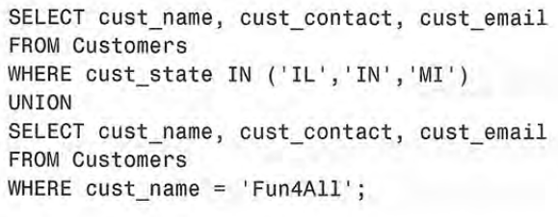
执行两条SELECT语句，并把输出组合成单个查询结果集。
- UNION规则：
- UNION由两条或两条以上的SELECT语句组成。
- UNION中的每个查询必须包含相同的列、表达式或聚焦函数（不过各个列不需要以相同的次序列出）。
- 列数据类型必须兼容：类型不必完全相同，但必须是DBMS可以隐含地转换的类型。
- UNION从查询结果集中自动去除了重复的行。使用UNION时，重复的行被自动取消。如果想返回所有匹配行，可使用UNION ALL而不是UNION。
- 在使用UNION组合查询时，只能使用一条ORDER BY子句，它必须出现在最后一条SELECT语句之后，对于结果集，不存在用一种方式排序一部分，而又用另一种方式排序另一部分的情况，因此不允许使用ORDER BY子句。

第15章 插入数据
- 插入INSERT可以用几种方式使用：
- 插入完整的行；
- 插入行的一部分；
- 插入某些查询结果；
- 插入完整的行：
- 把数据插入一有中最简单的方法是使用基本的INSERT语法，下面举一个例子：
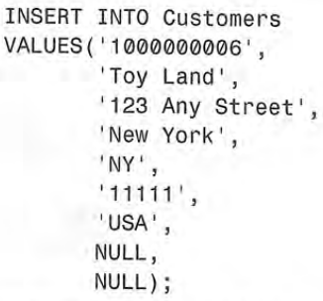

插入一个新客户到Customers表中。这种方法简单，但不安全。
- 编写INSERT语句的更安全的方法如下：
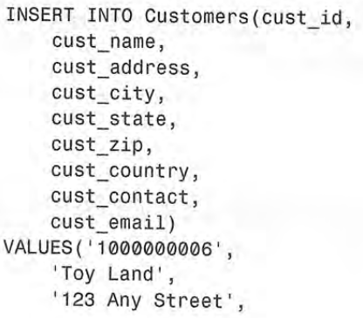

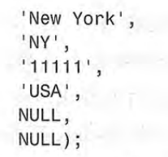

因为提供了列名，VALUES必须以其指定的次序匹配指定的列名，不一定按各个列出现在实际表中的次序。其优点是，即使表的结构改变，此INSERT语句仍然能正确工件。
- 插入部分行推荐方法是明确给出表的列名。使用这种方法，还可以省略列。这表示可以只给某些列提供值，给其他列不提供值。
注意：省略的值将用以下值填充：
- 表定义时给出默认值则使用默认值填充
- NULL
- 使用INSERT SELECT将一条SELECT语句的结果插入表中。
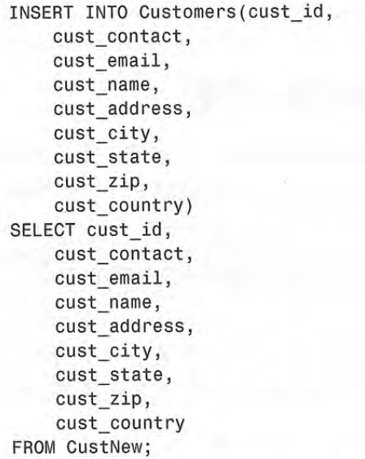

从CustNew表中检索数据并插入Customers中。
- 使用SELECT INTO语句将一个表的内容复制到一个全新的表（在运行中创建的表）：
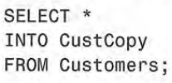

这条语句创建一个名CustCopy的新表，并把Customers表的整个内容复制到新表中。
- 在使用SELECT INTO时，有一些需要知道的东西：
- 任何SELECT选项和子句都可以使用，包括WHERE和GROUP BY。
- 可利用联结从多个表插入数据。
- 不管从多少个表中检索数据，数据都只能插入到单个表中。

第16章 更新和删除数据
- 使用UPDATE语句更新表中的数据：
- 更新表中特定行
- 更新表中所有行
- 基本的UPDATE语句由3部分组成，分别是：
- 要更新的表
- 列名和它们的新值
- 确定要更新哪些行的过滤条件
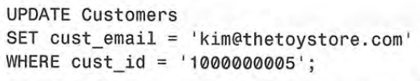

更新客户1000000005的电子邮件地址。
- UPDATE语句以WHERE子句结束，它告诉DBMS更新哪一行。没有WHERE子句，DBMS将会用更新表中所有行。
- 更新多个列的语法稍有不同：
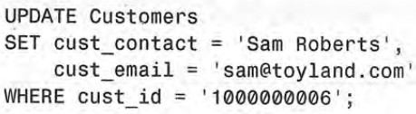

在更新多个列时，只需要使用单个SET命令，每个“列=值”对之间用逗号分隔（最后一列之后不用逗号）。
- 使用DELETE语句从一个表中删除数据：
- 从表中删除特定的行
- 从表中删除所有行
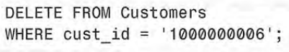

从Customers表中删除一行。
- DELETE删除整行而不是整列。为了删除整列，请使用UPDATE语句。
- 如果想从表中删除所有行，不要使用TRUNCATE TABLE语句，它完成相同的工作，但速度更快。

第17章 创建和操纵表
- 一般有两种创建表的方法：
- 多数DBMS都具有交互式创建和管理表的工具
- 表也可以直接用SQL语句操纵
- 为了用程序创建表，可使用SQL的CREATE TABLE语句。在不同的SQL实现中，CREATE TABLE语句的语法可能会有所不同。
- 为利用CREATE TABLE创建表，必须给出下列信息：
- 新表的名字，在关键字CREATE TABLE之后给出；
- 表列的名字和定义，用逗号分隔；
- 有的DBMS还要求指定表的位置。
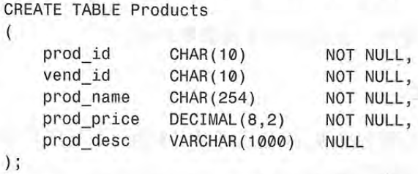

表名紧跟在CREATE TABLE关键字之后，实际表定义括在圆括号之中。条列之间用逗号分隔。整条语句以圆括号后的分号结束。
- 每个表列或者是NULL列，或者是NOT NULL列，这种状态在创建时由表的定义规定。NULL为默认设置，如果不指定NOT NULL，则认为指定的是NULL。主键不能是NULL。
- SQL允许指定默认值，在插入行时如果不给出值，DBMS将自动采用默认值。默认值用关键字DEFAULT指定：
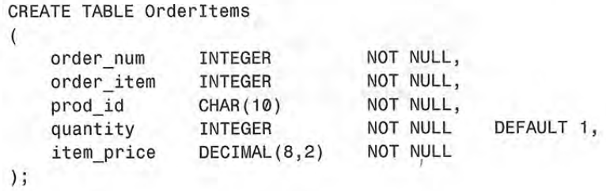

- 为了更新表定义，可使用ALTER TABLE语句。不同的DBMS允许更新的内容差别很大。
- 给已有表增加列可能是所有DBMS都支持的唯一操作：
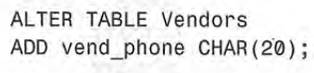

给Vendors表增加一个名为vend_phone的列，其数据类型为CHAR。
- 更改或删除列，增加约束或增加键，使用类似的语法：
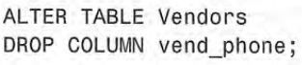

- 删除表（删除整个表而不是其内容）非常简单，使用DROP TABLE语句即可：
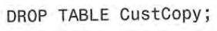

删除CustCopy表。
- 每个DBMS所支持的表的重命名有所不同，具体参阅相应的DBMS文档。

第18章 使用视图
- 视图可以作为一个数据库表进行查询，而计算字段单纯用于显示，并不能作为一个表进行查询。
- 视图是虚拟的表，与包含数据的表不一样，视图只包含使用时动态检索数据的查询。也就是说，视图显示的表在数据库中并不存在，只是临时用于显示组合起来的表。
- 视图用CREATE VIEW语句来创建。与CREATE TABLE一样，CREATE VIEW只能用于创建不存在的视图。删除视图语法为：DROP VIEW viewname；
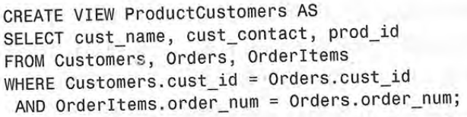
- 视图最常见的应用之一就是隐藏复杂的SQL：

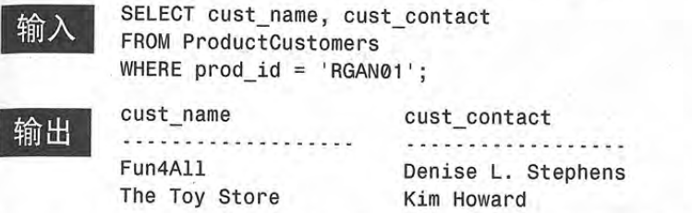
使用联结创建一个视图，然后从视图中检索数据，可多次检索：

- 视图的另一常见用途是重新格式化检索出的数据
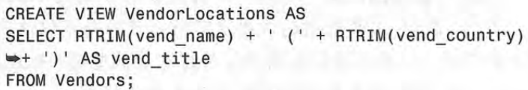

- 视图对于应用普通的WHERE子句也很有用。例如，可以定义CustomerEMailList视图，它过滤没有电子邮件地址的客户，为此，使用下面的语句：
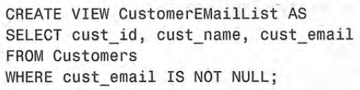

第19章 使用存储过程
- 存储过程简单来说，就是为以后的使用而保存的一条或多条SQL语句的集合。可将其视为批文件，虽然它们的作用不仅限于批处理。
- 执行存储过程的SQL语句很简单，即EXECUTE。EXECUTE接受存储过程名和需要传递给它的任何参数。

第20章 管理事务处理
- 理解背景：在许多大型、关键的应用程序中，计算机每秒钟都在执行大量的任务。更为经常的不是这些任务本身，而是将这些任务结合在一起完成一个业务要求，称为事务。如果能成功地执行一个任务，而在第二个或第三个相关的任务中出现错误，将会发生什么？这个错误很可能使系统处于不一致状态。这时事务变得非常重要，它能使系统摆脱这种不一致的状态。（事务、BEGIN、COMMIT）
- 事务处理可以用来维护数据库的完整性，它保证成批的SQL操作要么完全执行，要么完全不执行。
- 事务：
- 事务：指一组SQL语句
- 回退：指撤销指定SQL语句的过程
- 提交：指将未存储的SQL语句结果写入数据库
- 保留点：指事务处理中设置的临时占位符，可以对它发布回退（与回退整个事务处理不同）
- 管理事务处理的关键在于将SQL语句组分解为逻辑块，并明确规定数据何时应该回退，何时不应该回退。有的DBMS要求明确标识事务处理块的开始和结束。如在SQL Server中，标识如下：
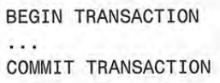

在这个例子中，BEGIN TRANSACTION和COMMIT TRANSACTION语句之间的SQL必须完全执行或者完全不执行。
- SQL的ROLLBACK命令用来回退（撤销）SQL语句，请看下面的语句：
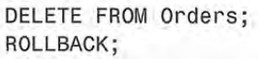

执行DELETE操作，然后用ROLLBACK语句撤销。
- 一般的SQL语句都是直接针对数据库表执行和编写。这就是所谓的隐含提交，即提交（写或保存）操作是自动进行。
- 为进行明确的提交，使用COMMIT语句。
- 简单的ROLLBACK和COMMIT语句就可以写入或撤销整个事务处理。
- 为了支持回退部分事务处理，必须能在事务处理块中合适的位置旋转占位符，这样，如果需要回退，可以回退到某个占位符。在SQL中，这些占位符称为保留点。为了在MySQL和Oracle中创建占位符，可如下使用SAVEPOINT语句：
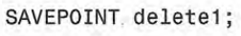

- 总结：为了能对数据库命令回退到某个地方，把命令分成块，如果需要则将已经执行的命令回退到某个地方，这种处理叫事务处理。

第21章 使用游标
- 游标是一个存储在DBMS服务器上的数据库查询，它不是一条SELECT语句，而是被该语句检索出来的结果集。在存储了游标之后，应用程序可以根据需要滚动或浏览其中的数据。（游标、结果集、交互应用）
- 游标主要用于交互式应用，其中用户需要滚动屏幕上的数据，并对数据进行浏览或做出更改。
- 游标用DECLARE语句创建，这条语句在不同的DBMS中有所不同。DECLARE命令游标，并定义相应的SELECT语句，根据需要带WHERE和其他子句。
- DB2、SQL Server和Sybase版本的创建游标：
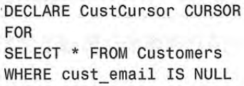

- Oracle和PostgreSQL版本创建游标
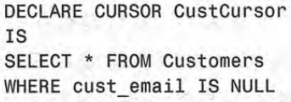

DECLARE语句用来定义和命名游标，这里为CustCursor。
- 游标用OPEN CURSOR语句来打开，此语句很简单，所以在大多数DBMS中的语法相同：
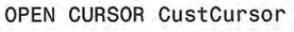

现在可以用FETCH语句来访问游标数据了。FETCH指出要检索的行，从何处检索它们以及将它们放于何处。
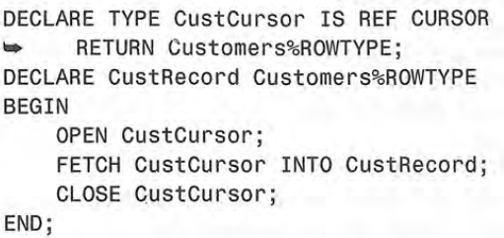

FETCH用来检索当前行（自动从第一行开始）到声明的变量Custrecord中。
- CLOSE语句用来关闭游标
- DB2、Oracle和PostgreSQL版：
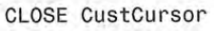

- Microsoft SQL Server版：
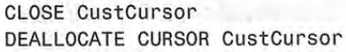

第22章 了解高级SQL特性
- 关系数据库存储分解为多个表的数据，每个表存储相应的数据。利用键来建立从一个表到另一个表的引用。
- 约束：管理如何插入或处理数据库数据的规则。DBMS通过在数据库表上施加约束来实施引用完整性。
- 任意列只要满足以下条件，都可以用于主键：
- 任意两行的主键值都不相同。
- 每行都具有一个主键值（即列中不允许NULL值）。
- 包含主键的列不修改或更新。
- 主键值不能重用。
- 定义主键的一种方法是创建它：
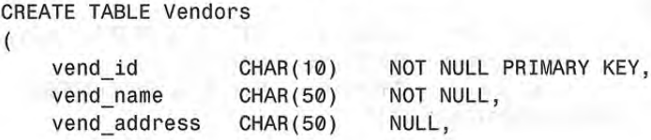
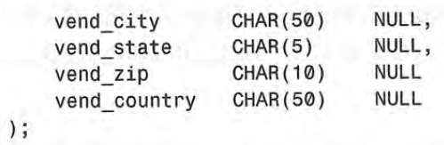

使用PRIMARY KEY 使之成为主键。
- 外键是表中的一个列，其值必须在另一表的主键中列出。外键是保证引用完整性的一个极重要的成分。
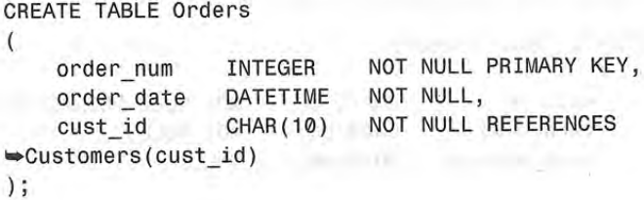
表定义使用了REFERENCES关键字，它表示cust_id中的任何值都必须是Customers表的cust_id中的值（定义外键）。
- 定义外键后，DBMS不允许删除在另一个表中具有关联行的行。
- 唯一约束用来保证一个列（或一组列）中的数据唯一。它们类似于主键，但有几个重要区别：
- 表可以包含多个唯一约束，主键只能有一个
- 唯一约束可以是NULL值
- 唯一约束可修改或更新
- 唯一约束可重复使用
- 唯一约束不能用来定义外键
例如，雇员表有一个唯一的社会安全号，也有一个唯一的雇员号，则唯一约束为社会安全号，雇员号为主键。
- 唯一约束语法类似于其他约束语法，既可以用UNIQUE关键字在表定义中定义，也可以用单独的CONSTRAINT定义。
- 检查约束用来保证一个列(或一组列)中的数据满足一组指定的条件。检查约束的常见用途为：
- 检查最小或最大值
- 指定范围
- 只允许特定的值
- 索引用来排序数据以加快搜索和排序操作的速度。理解索引的最好办法是想像一本书后的索引。索引用CREATE INDEX语句创建：
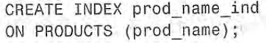

索引必须唯一命名。索引名在关键字CREATE INDEX之后定义。
- 触发器是特殊的存储过程，它在特定的数据库活动发生时自动执行。触发器可以与特定表上的INSERT、UPDATE和DELETE操作（或组合）相关联。不同DBMS的触发器创建语法差异很大，参阅相应的文档。

